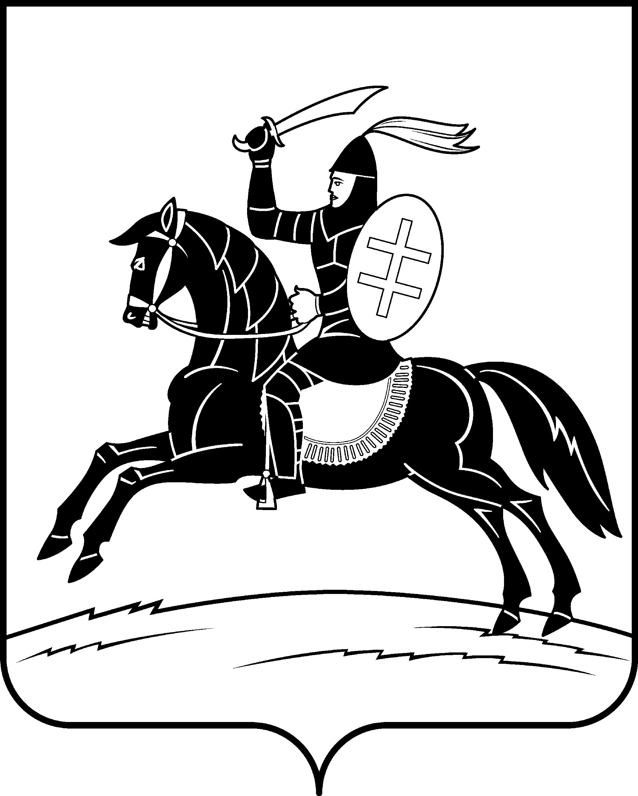

**АДМИНИСТРАЦИЯ НЕВЕЛЬСКОГО РАЙОНА**

**П о с т а н о в л е н и е**

от ___07.11.2022____№ __637__

г. Невель

Об утверждении Программы профилактики рисков причинения вреда (ущерба) охраняемым законом ценностям в сфере муниципального земельного контроля на территории муниципального образования «Невельский район» на 2023 год

В соответствии со статьей 17.1 Федерального закона от 06.10.2003 года № 131-ФЗ «Об общих принципах организации местного самоуправления в Российской Федерации», ст.44 Федерального закона от 31.07.2020 года № 248-ФЗ «О государственном контроле (надзоре) и муниципальном контроле в Российской Федерации», постановлением Правительства Российской Федерации от 25.06.2021 года № 990 «Об утверждении Правил разработки и утверждения контрольными (надзорными) органами программы профилактики рисков причинения вреда (ущерба) охраняемым законам ценностям»:

1. Утвердить прилагаемую программу профилактики рисков причинения вреда (ущерба) охраняемым законом ценностям в сфере муниципального земельного контроля на территории муниципального образования «Невельский район» на 2023 год.

2. Настоящее постановление вступает в силу со дня его принятия и подлежит размещению на официальном сайте Невельского района в сети «Интернет».

4. Контроль за исполнением настоящего постановления возложить на заместителя Главы администрации района по экономике Е.Г. Сафронову.

Глава Невельского района О.Е. Майоров

Верно: Титова Н.Н.

Утверждено постановлением  
Администрации Невельского района  
от __07.11.2022______ № ___637___

**Программа профилактики рисков причинения вреда (ущерба) охраняемым законом ценностям в сфере муниципального земельного контроля на территории муниципального образования «Невельский район» на 2023 год**

**I. Общие положения**

1.1. Настоящая программа профилактики рисков причинения вреда (ущерба) охраняемым законом ценностям при осуществлении муниципального земельного контроля (далее - Программа), устанавливает порядок проведения профилактических мероприятий, направленных на предупреждение причинения вреда (ущерба) охраняемым законом ценностям, соблюдение которых оценивается в рамках осуществления муниципального земельного контроля.

**II. Аналитическая часть**

2.1.**М**униципальный земельный контроль на территории муниципального образования «Невельский район» осуществляется Администрацией Невельского района в лице КОМИТЕТА ПО УПРАВЛЕНИЮ МУНИЦИПАЛЬНЫМ ИМУЩЕСТВОМ (далее - КУМИ) самостоятельно или во взаимодействии с территориальными подразделениями органов исполнительной власти.

Муниципальный земельный контроль осуществляется уполномоченными специалистами КУМИ.

Должностные лица для проведения мероприятий по осуществлению муниципального земельного контроля на территории муниципального образования «Невельский район» назначаются постановлением Администрации Невельского района и являются муниципальными земельными инспекторами.

2.2. Подконтрольными субъектами при осуществлении муниципального земельного контроля являются юридические лица, индивидуальные предприниматели и граждане, использующие земли, земельные участки, части земельных участков на территории муниципального образования «Невельский район» при ведении хозяйственной или иной деятельности, в ходе которой могут быть допущены нарушения обязательных требований и (или) причинен вред (ущерб) охраняемым законом ценностям.

В ходе осуществления муниципального земельного контроля на территории муниципального образования «Невельский район» наиболее распространенным нарушением требований земельного законодательства является невыполнение установленных требований и обязательных мероприятий по улучшению, защите земель и охране почв от ветровой, водной эрозии и предотвращению других процессов и иного негативного воздействия на окружающую среду, ухудшающих качественное состояние земельных участков, использование земельных участков не по целевому назначению в соответствии с его принадлежностью к той или иной категории земель и (или) разрешенным использованием.

**III. Цели и задачи программы**

3.1. Цели разработки Программы и проведение профилактической работы:

- стимулирование добросовестного соблюдения обязательных требований всеми контролируемыми лицами;

- устранение условий, причин и факторов, способных привести к нарушениям обязательных требований и (или) причинению вреда (ущерба) охраняемым законом ценностям;

- создание условий для доведения обязательных требований до контролируемых лиц, повышение информированности о способах их соблюдения.

3.2. Проведение профилактических мероприятий Программы позволяет решить следующие задачи:

- укрепление системы профилактики нарушений рисков причинения вреда (ущерба) охраняемым законом ценностям;

- повышение правосознания и правовой культуры руководителей юридических лиц, индивидуальных предпринимателей и граждан;

- оценка возможной угрозы причинения, либо причинения вреда жизни, здоровью граждан, выработка и реализация профилактических мер, способствующих ее снижению;

- выявление факторов угрозы причинения, либо причинения вреда жизни, здоровью граждан, причин и условий, способствующих нарушению обязательных требований, определение способов устранения или снижения угрозы;

- оценка состояния подконтрольной среды и установление зависимости видов и интенсивности профилактических мероприятий от присвоенных контролируемым лицам уровней риска.

**lV. Перечень профилактических мероприятий, сроки (периодичность) их проведения**

В соответствии с Положением о муниципальном земельном контроле, проводятся следующие профилактические мероприятия:

1) информирование;

2) обобщение правоприменительной практики;

3) объявление предостережений;

4) консультирование;

5) профилактический визит.

Перечень профилактических мероприятий с указанием сроков (периодичности) их проведения, ответственных за их осуществление указаны в таблице 1.

**Перечень профилактических мероприятий,**

**сроки (периодичность) их проведения**

Таблица 1

|  |  |  |  |  |
| --- | --- | --- | --- | --- |
| №  **№№ п/п** | **Вид мероприятия** | **Форма мероприятия** | **Подразделение и (или) должностные КУМИ ответственные за реализацию мероприятия** | **Сроки (периодичность) их проведения** |
| 1  11 | Информирование | Проведение публичных мероприятий (собраний, совещаний, семинаров) с контролируемыми лицами в целях их информирования | Должностные лица, уполномоченные осуществлять муниципальный земельный контроль | По мере необходимости в течение года |
| Публикация на сайте Невельского района руководств по соблюдению обязательных требований в сфере земельного законодательства при направлении их в адрес администрации Невельского района уполномоченным органом власти | По мере поступления |
| Размещение и поддержание в актуальной редакции на официальном сайте Невельского района в сети «Интернет» следующей информации:  1) текстов нормативных правовых актов, регулирующих осуществление муниципального земельного контроля;  2) перечня объектов муниципального земельного контроля;  3) программы профилактики рисков причинения вреда (ущерба) охраняемым законом ценностям;  4) сведений о способах получения консультаций по вопросам соблюдения обязательных требований;  5) докладов о муниципальном земельном контроле;  6) иных сведений, предусмотренных нормативными правовыми актами Российской Федерации, нормативными правовыми актами субъектов Российской Федерации, муниципальными правовыми актами | Не позднее 5 рабочих дней с момента изменения действующего законодательства.  Не позднее 10 рабочих дней после утверждения.  Не позднее 25 декабря предшествующего года  В течение года.  До 15 марта года, следующего за отчетным годом.  В течение года. |
| 22 | Обобщение правоприменительной практики | Обобщение и анализ правоприменительной практики контрольно-надзорной деятельности в сфере земельного законодательства с классификацией причин возникновения типовых нарушений обязательных требований и размещение утвержденного доклада о правоприменительной практике на официальном сайте Невельского района в срок, не превышающий 5 рабочих дней со дня утверждения доклада | Должностные лица, уполномоченные осуществлять муниципальный земельный контроль | Ежегодно (не позднее 15 марта года, следующего за годом обобщения правоприменительной практики) |
| 33 | Объявление предостережения | Объявление предостережений контролируемым лицам для целей принятия мер по обеспечению соблюдения обязательных требований | Должностные лица, уполномоченные осуществлять муниципальный земельный контроль | В течение года (при наличии оснований) |
| 44 | Консультирование | Проведение должностными лицами уполномоченные осуществлять муниципальный земельный контроль консультаций по вопросам:  земельного законодательства;  консультирование осуществляется посредствам личного обращения, телефонной связи, электронной почты, видео-конференц-связи, при получении письменного запроса - в письменной форме в порядке, установленном Федеральным [законом](consultantplus://offline/ref=AB379AAFAA1D100E328F2BAF8EED5A2F2B76C9320D2F17931C22AAB6D3F68CA0190E3892E5C305E8C6BBD71DFE0039N) «О порядке рассмотрения обращения граждан Российской Федерации», а также в ходе проведения профилактического мероприятия, контрольного мероприятия | Должностные лица, уполномоченные осуществлять муниципальный земельный контроль | В течение года (при наличии оснований) |
| 55 | Профилактический визит | Проведение должностными лицами органа муниципального контроля информирования контролируемых лиц об обязательных требованиях, предъявляемых к его деятельности либо к принадлежащим ему объектам муниципального контроля, их соответствии критериям риска, основаниях и о рекомендуемых способах снижения категории риска, а также о видах, содержании и об интенсивности контрольных (надзорных) мероприятий, проводимых в отношении объекта муниципального контроля, исходя из его отнесения к соответствующей категории риска | Должностные лица, уполномоченные осуществлять муниципальный земельный контроль | Профилактические визиты подлежат проведению в течение года (при наличии оснований).  Обязательные профилактические визиты проводятся в III квартале 2023 года |

**V. Показатели результативности и эффективности** **программы**

|  |  |  |
| --- | --- | --- |
| **№ п/п** | **Наименование показателя** | **Величина** |
| 1 | Удовлетворенность контролируемых лиц и их представителями консультированием | 100 % от числа обратившихся |
| 2 | Полнота информации, размещенной на официальном сайте муниципального образования «Невельский район» сети «Интернет» в соответствии с частью 3 статьи 46 Федерального закона от 31 июля 2021 года № 248-ФЗ «О государственном контроле (надзоре) и муниципальном контроле в Российской Федерации» | 100 % |